§1.2.3空间几何体的直观图
班级： 学号： 姓名：
学习要求：① 能识别三视图所表示的空间几何体；② 理解三视图和直观图的联系，并能进行转化；③ 掌握柱、锥、台、球及它们的一些简单组合体的三视图和直观图的的画法；④ 掌握斜二测画法。
基础训练：
1．若在原来的图形中，两条线段平行且相等，则在直观图中对应的两条线段 （ ）
A：平行不相等 B：平行且相等 C：相等不平行 D：既不平行也不相等
2．如图所示为水平放置的等腰ABC，则图示的四个图个可能是ABC的直观图的是
A：① ② B：② ③ C：② ④ D：③ ④ （ ）
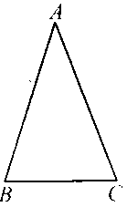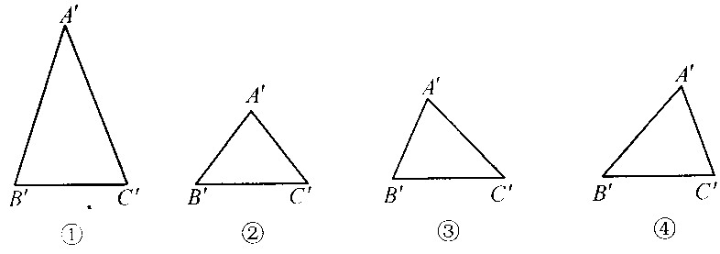
3．如图所示直观图的平面图形的面积为 （ ）
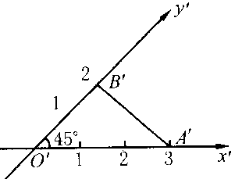
A：3 B： C： 6 D：

4．用斜二测画法画水平放置的边长为 2 cm的正三角形

的直观图，所得图形的面积为

5．如图，图①是几何体②的 视图。
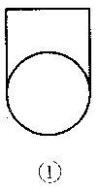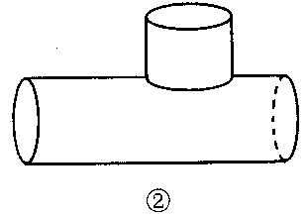
6．己知ABC的平面直观图A’B’C’是边长为a的正三角形，那么原ABC的面积为
7．如图是一个空间几何体的三视图，试用斜二测画法画出它的直观图．
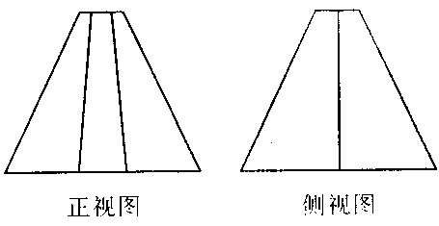
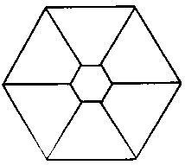
俯视图
8．如图是一个空间几何体的三视图，试用斜二测画法画出它的直观图．
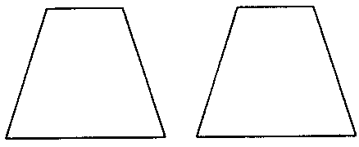
正视图 侧视图
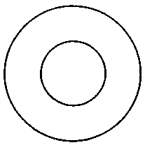
俯视图
能力提升：9．如图，物体的三视图有无错误？如果有，请指出错误并改正。
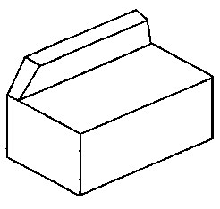
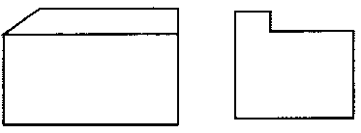
正视图 侧视图
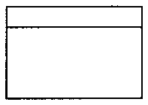
①

② 俯视图

10．如图是一个几何体的三视图．想象对应的几何体的结构特征并画出它的直观图。
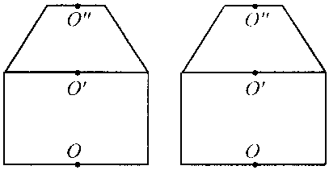
正视图 侧视图
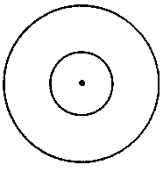
俯视图
11．如图是一个多面体的展开图、每个面上都标注了字母，请根据要求回答问题：
（1）这个几何体是什么形状。
（2）如果面A在几何体的底部．那么哪一个面会在上面？
（3）如果面F在前面，从左面看是面B，那么哪一个面会在上面？
（4）从左边看是面C．面D在后面，那么哪一个面会在上面？
